Самосборка с участием ионов алкандиаммония и стереоспецифическое [2 + 2]-фотоциклоприсоединение (18-краун-6)стильбена
Ворожцов А.П.,^{1,2,3} Александрова Н.А.,² Мартьянов Т.П.^{2,3}
Студент, 5 курс специалитета
¹Московский государственный университет имени М.В. Ломоносова,
факультет фундаментальной физико-химической инженерии, Москва, Россия
²Центр фотохимии РАН, ФНИЦ “Кристаллография и фотоника” РАН, Москва, Россия,
³ФИЦ проблем химической физики и медицинской химии РАН, Черноголовка, Россия,
E-mail: artem2001qaz@gmail.com

Реакция [2 + 2]-фотоциклоприсоединения (ФЦП) непредельных соединений широко используется в органическом синтезе [1], химии полимеров и прикладной физике [2]. Однако межмолекулярные реакции ФЦП в растворах часто протекают с низкими квантовыми выходами из-за коротких времен жизни электронно-возбужденных состояний и приводят к образованию смесей изомерных циклобутанов. Эти проблемы могут быть решены благодаря использованию супрамолекулярных подходов, которые позволяют объединить молекулы непредельных соединений в пары с необходимой взаимной ориентацией двойных связей.
В настоящей работе было подтверждено образование псевдосэндвичевых комплексов (18-краун-6)стильбена (E)-S с катионами алкандиаммония ⁺H₃N(CH₂)_{n}NH₃⁺ (An²⁺), где n = 2–4, в ацетонитриле. Установлено, что основными продуктами фотолиза билигандных комплексов [(E)-S]₂·An²⁺ УФ-светом являются rctt-изомер бискраунсодержащего производного циклобутана C, образующийся в результате внутрисупрамолекулярного ФЦП, и краунсодержащее производное фенантрена P (продукт электроциклизации).

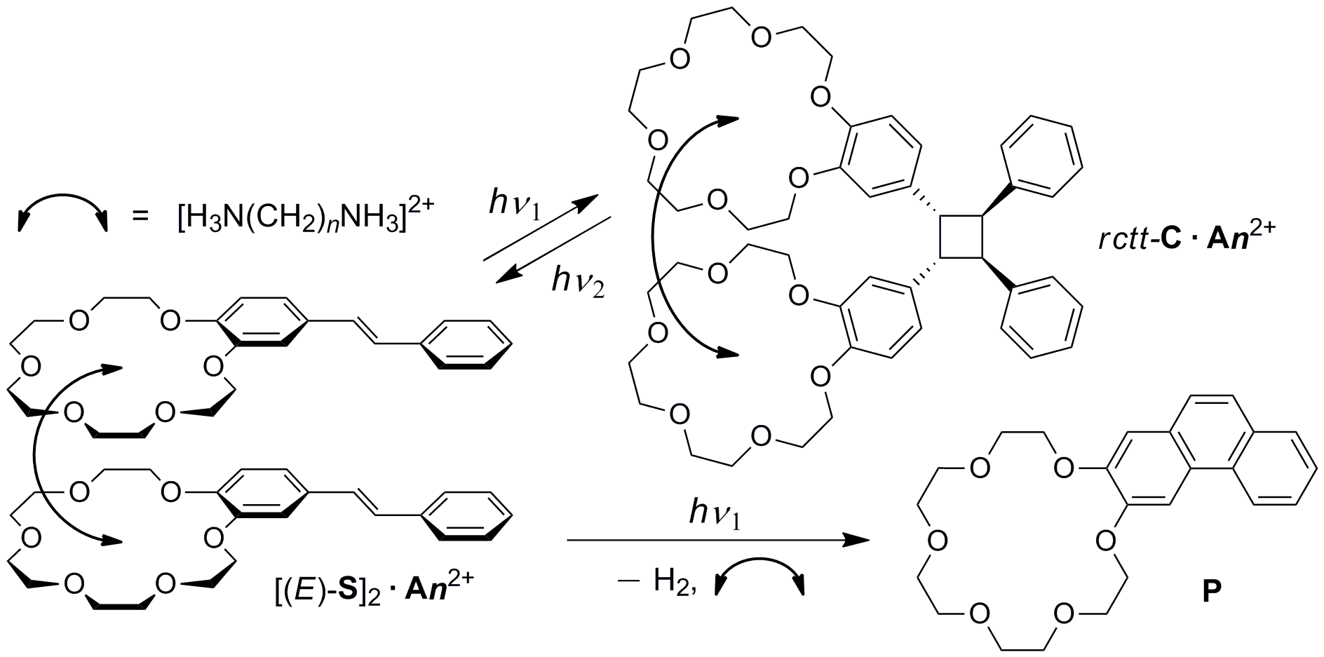
Рис. 1. Реакции фотоциклизации, протекающие в псевдосэндвичевых комплексах

Авторы выражают благодарность научному руководителю чл.-корр. РАН С. П. Громову. Работа выполнена при финансовой поддержке Российского научного фонда (проект № 22-13-00064).
Литература
1. Bach T., Hehn J. Photochemical reactions as key steps in natural product synthesis // Angew. Chem., Int. Ed. 2011. Vol. 50. P. 1000-1045.
2. Sonoda Y. Solid-state [2+2] photodimerization and photopolymerization of α,ω-diarylpolyene monomers: effective utilization of noncovalent intermolecular interactions in crystals // Molecules. 2011. Vol. 16. P. 119-148.

